**Kanał 26 (Zaciszański)**

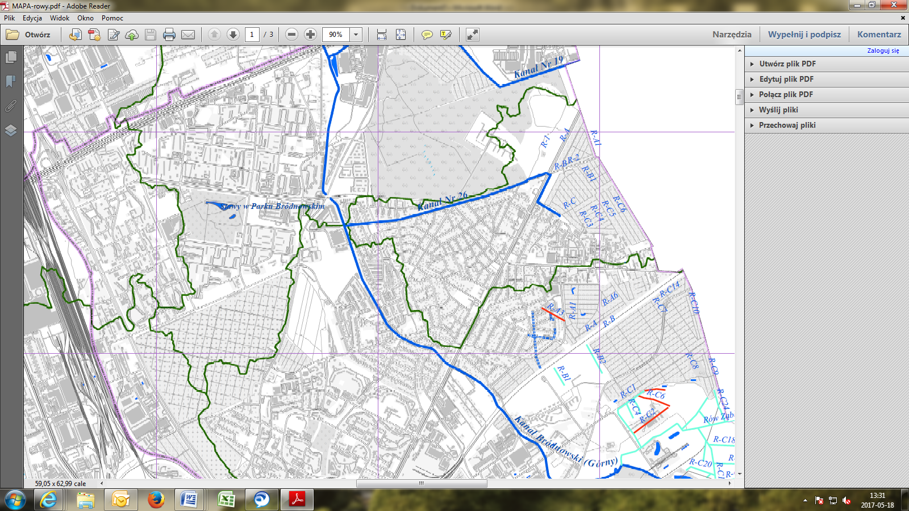

Kanał 26

**Kanał Bródnowski**

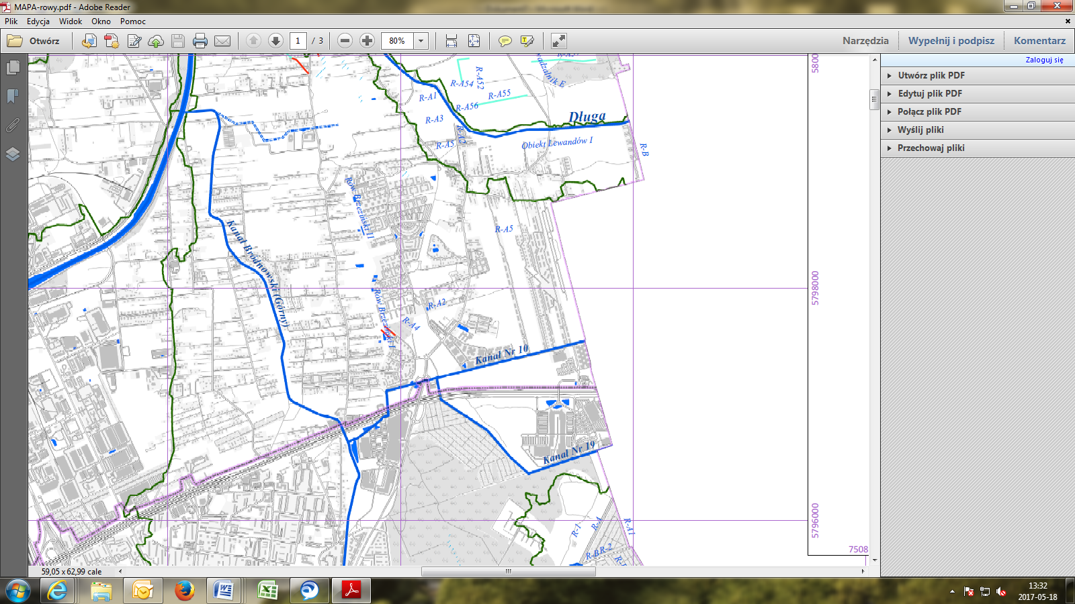

Kanał Bródnowski

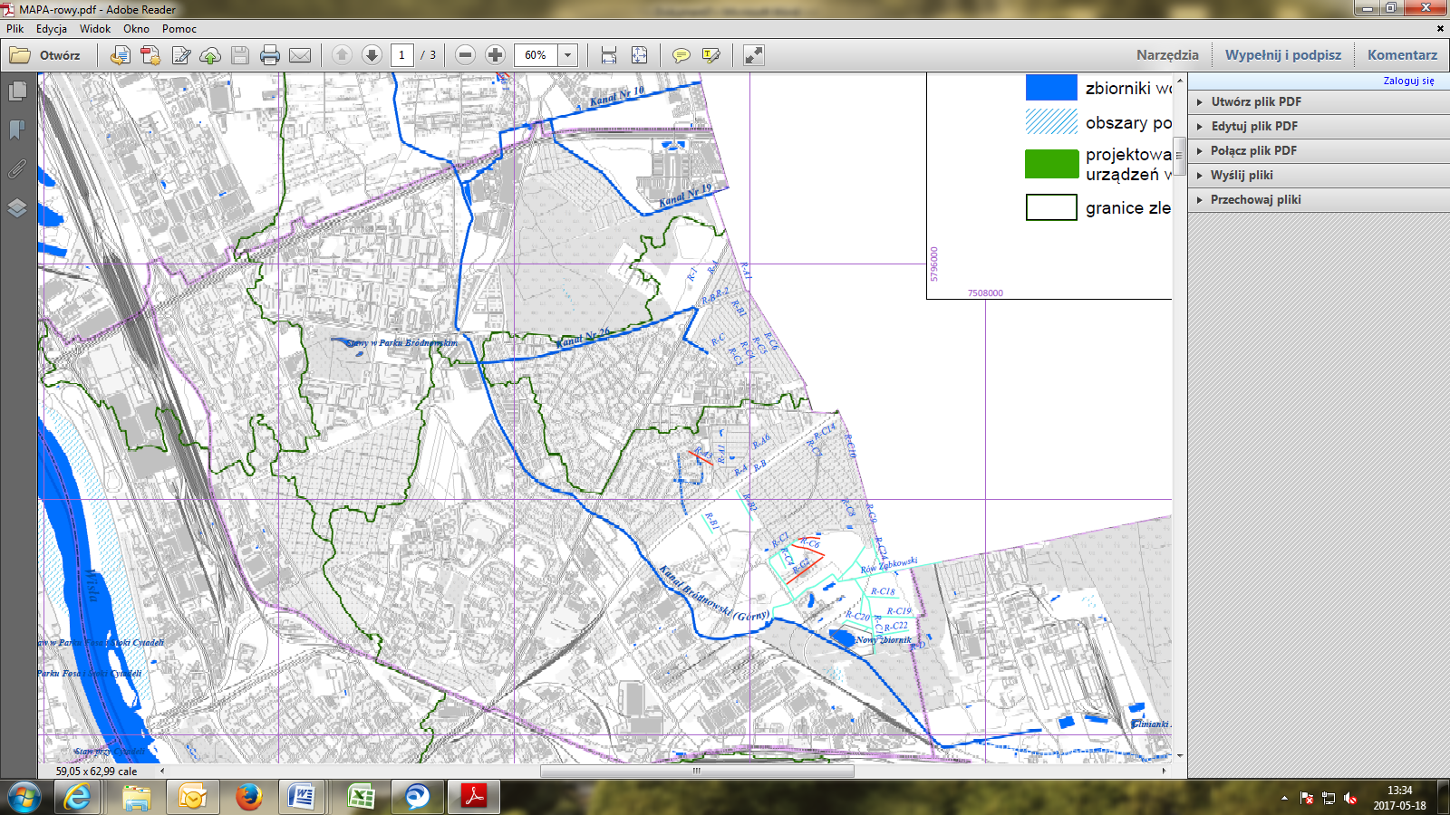

Początek kanału

Kanał Bródnowski

Kanał Bródnowski